Министерство образования и науки Республики Бурятия
Заиграевское районное управление образованием
Муниципальное бюджетное образовательное учреждение
«Онохойская средняя общеобразовательная школа №2»

Исследовательская работа:
«Определение влияния химического состава почвы
на содержание в ней бактерий рода Azotobacter»

Автор: Шадрина Ксения
учащаяся 10 класса
Руководитель:
Кунгурова Ирина Анатольевна
учитель биологии и химии,
высшей квалификационной категории

п. Онохой
2022 г.
Содержание

Введение …………………………………………………………………… | 3
- Азотфиксирующие бактерии ………………………………………... | 4
- Практическая часть

- Опыт №1. Формирование почвенного среза и отбор проб ………... | 5
- Опыт №2. Исследование механического состава почвы и наличие карбонатов ………………………………………………...................... | 7
- Опыт №3. Определение кислотности среды почвенной вытяжки .... | 7
- Опыт №4. Определение содержания нитратов в почве…………… | 8
- Опыт №5. Изучение почвенного дыхания………………………... | 9
- Опыт №6. Посев и наблюдение за ростом колоний бактерий Azotobaсter …………………………………………………………….. | 13
- Опыт №7. Микроскопическое исследование образцов ……………. | 14
Выводы ………………………………………………………………….... | 16
Заключение ………………………………………………………………. | 16
Список литературы ……………………………………………………..... | 17
Приложения……………………………………………………………… | 18

Введение

Для того, чтобы выращивать урожай нужен не просто безопасный грунт, но и обладающий плодородными свойствами. На плодородие грунта оказывают влияние такие факторы, как кислотность, соленость, наличие необходимых минеральных веществ и микроорганизмов, а также насыщенность углекислым газом. Иногда на эти факторы не обращается необходимое внимание, но именно они влияют на качество будущих посевов.
Характеристики грунта могут существенно различаться даже внутри территории одной страны. Это зависит не только от географического положения, погодных условий и типа местности. Даже деятельность человека способна во многом повлиять на формирование грунта и на его свойства. Сейчас в результате различной деятельности человека снижается количество плодородного грунта и его качество.
Азоту принадлежит важная роль в процессах новообразования гумусовых веществ. Аккумуляция азота в почве является характерным признаком почвообразования, а запасы общего азота определяют потенциальное плодородие. Наличие азотфиксирующих бактерий рода Azotobacter в почве – это важный показатель, влияющий на плодородие почвы.
Цель исследования:
Определить факторы, влияющие на содержание в почве бактерий рода Azotobacter.
Задачи:
• Изучить литературу;
• Взять пробы почв разных биоценозов;
• Определить механический и химический состав почвы, почвенное дыхание, наличие в образцах бактерий рода Azotobacter.
Гипотеза: Химический состав почвы влияет на содержание в ней бактерий рода Azotobacter.
Методы исследования:
- Теоретический (изучение и анализ литературы, постановка целей и задач).
- Экспериментальный (постановка опытов, проведение химического анализа и биотестирования проб снега)
- Эмпирический (наблюдения, описания и объяснения результатов исследований)
Предмет исследования: Влияние химического состава почвы на наличие бактерий рода Azotobacter.
Объект исследования: Образцы почвы из разных природных ландшафтов.
Методика исследования:
• Отбор проб почвы методом почвенного разреза;
Изучение механического состава почв и наличия в них карбонатов;
Определение кислотности среды почвенной вытяжки;
• Определение содержания нитратов в почве;
• Изучение почвенного дыхания по определению количества СО2, выделяемого почвой;
• Посев и наблюдение за ростом колоний бактерий Azotobacter и их микроскопическое исследование;
• Составление отчета.
Исследования проводились с использованием Методических рекомендаций и инструкций по применению набора «Охотники за микробами» ИХБФМ СО РАН
Место и сроки проведения исследования: Апрель-май 2022 года, окрестности п. Онохой Заиграевского района Республики Бурятия.

1. Азотфиксирующие бактерии
Азотфиксация — это процесс переведения молекулярного азота из атмосферы (N2) в восстановленную растворимую форму. Растворимые соединения азота доступны для усваивания растениями, а почва, насыщенная такими соединениями, считается более плодородной. Содержание и соотношение растворимых форм азота в почве постоянно изменяются в результате их усвоения растениями, сбором урожая, а также вследствие эрозии, вымывания и денитрификации. Описанные процессы относят соединения азота к одному из главных и дефицитных элементов питания естественных и сельскохозяйственных экосистем, а азотфиксаторы играют важную роль в круговороте азота в природе и биосфере в целом.
Азотфиксацию способны осуществлять прокариоты, тогда как у эукариот отсутствуют гены, ответственные за данный процесс. Azotobacter — это род свободноживущих грамотрицательных бактерий, обитающих в почве. Azotobacter chroococcum был впервые выделен в чистой культуре голландским ученым М. Бейеринком в 1901 г.
Представители рода Azotobacter чаще всего обитают в нейтральных и слабощелочных почвах, а также в пресноводных водоемах и солоноватоводных болотах. Однако, некоторые представители Azotobacter были обнаружены и в экстремальных условиях: в почвах северного и южного полярного и антарктического региона. Azotobacter нередко образуют симбиотическую связь с растениями и живут в ризосфере – узком слое почвы, прилегающем к корням растения толщиной около 2-5 мм. Представители данного рода получают энергию в ходе окислительно-восстановительных реакций, используя углеводы, спирты и соли органических кислот. Азотфиксаторы способны фиксировать по крайней мере 10 микрограмм (микрограмм = 10⁻⁶ грамм) азота на один грамм потреблённой глюкозы. Бактерии Azotobacter способны расти и осуществлять процесс фиксации азота в диапазоне pH от 4,8 до 8,5, а оптимальным для жизнедеятельности данных организмов считается диапазон pH 7,0—7,5.
Дефицит питательных элементов, засоление почв, наличие тяжелых металлов, биоциды, ограниченная влажность и сочетание всех вышеперечисленных неблагоприятных условий может приводить к исчезновению популяции азотфиксаторов и изменению микробиоценоза почвы. Современные исследователи регулярно находят и описывают новые азотфиксирующие бактерии, однако их внедрение в сельское хозяйство затрудняется низкой азотфиксирующей активностью в стрессовых условиях.
Где можно найти представителей рода Azotobacter: идеальная среда обитания для представителей Azotobacter — влажная почва с pH близким к нейтральному значению, хорошим доступом воздуха и наличием солей кальция, фосфора и калия. Оптимальная температура роста бактерий Azotobacter 25-30°С.
Уникальный штамм бактерий можно найти в совершенно неожиданном месте – во дворе своего дома или школы, близлежащем лесу и даже в парке.

Информация об исследуемых объектах:
Клетки бактерий рода Azotobacter относительно крупные (1-2 мкм в диаметре) и, как правило, имеют овальную форму. Однако, встречаются представители Azotobacter с разнообразными формами клеток — от палочковидной до сферической. На микроскопических препаратах клетки могут располагаться одиночно, парами, неправильными скоплениями. В некоторых случаях можно встретить цепочками из клеток Azotobacter различной длины. Формируют особые покоящиеся формы — цисты (пузырь, защитная оболочка вокруг клеток). Пример снимков препарата при х400 (слева) и х1000 (справа) на Рис.1

Рис.1 Клетки Azotobacter под микроскопом
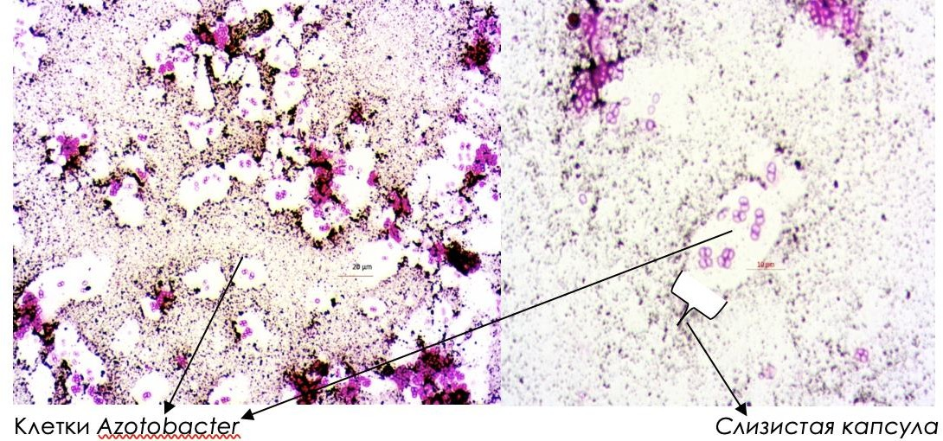

2. Практическая часть
2.1 Опыт №1. Формирование почвенного среза и отбор проб

Порядок работы:
- Формируем почвенный разрез
- Заполняем почвой не менее 2/3 объема пакета;
- Высыпаем содержимое пакета на белую бумагу
- Разравниваем почву и убираем крупные включения (камни, корни, травинки), измельчаем крупные комочки пальцами;
- Сушим почву на воздухе (в помещении);
- После того, как почва полностью просохла (комочки при надавливании пальцами должны рассыпаться);
В ходе работы нами были взяты 5 образцов проб почвы (Приложение №1)
- Пришкольный участок (Координаты: Широта — 52°92’77″ Долгота — 108°07’60″)
- Сосновый лес (Координаты: Широта — 51°92’44″ Долгота — 108°08’00″)
- Прибрежная зона реки Шара-Улунки (Координаты: Широта — 51°93’77″ Долгота — 108°06’90″)
- Гористая местность (Координаты: Широта — 51°96’90″ Долгота — 108°03’40″)
- Берёзовая роща (Координаты: Широта — 51°96’90″ Долгота — 108°03’40″)

2.2 Опыт №2. Исследование механического состава почвы и наличие карбонатов.

Определение механического состава почвы:
1) Для определения механического состава почвы насыпаем ~1 столовую ложку в ладонь. С помощью пипетки Пастера к почве приливаем воду и тщательно перемешиваем воду с почвой до получения как можно более вязкого «теста». Из полученного «теста» скатываем шарик диаметром 2-3 см и пробуем растянуть его в жгут. Результаты соотносим с данными таблицы 1 и делаем вывод о механическом составе исследуемой почвы.

Таблица 1. Механический состав почвы

Механический состав | Вид в лупу/микроскоп | При скатывании
Песчаный | Состоит почти исключительно из песчаных зерен | Не скатывается в шарик
Супесчаный | Преобладают песчаные частицы с небольшой примесью глины | Не скатывается, но лепится в непрочные шарики
Легкосуглинис-  тый | Среди глинистых частиц преобладают песчаные частицы | Образует непрочный шарик, в жгут не раскатывается, образует отдельные колбаски или цилиндрики
Среднесуглинис  тый | Среди глинистых частиц заметны песчаные частицы | Образует сплошной жгут, который при сгибании в кольцо разламывается
Тяжелосуглинис  тый | Крупные песчаные зерна отсутствуют | Образует длинный жгут, при сгибании в кольцо которого образуются трещины
Глинистый | Песчаные зерна отсутствуют | Дает гладкий шарик и длинный жгут

Результаты эксперимента (Приложение №2)

Образец | Механический состав
№1 | Супесчаная
№2 | Легкосуглинистая
№3 | Среднесуглинистая
№4 | Супесчаная, каменистая
№5 | Среднесуглинистая, черная, тяжелая

Определение наличия карбонатов в почве:
- Открываем флакон с 0,1 М HCl и набираем кислоту в пипетку Пастера;
- С помощью пипетки наносим несколько капель кислоты на почвенный срез на глубине 10 см, 20 см, 30 и 40 см.
Если в почве находится значительное количество карбонатов, то на срезе будет наблюдаться вспенивание. Карбонаты способны реагировать с соляной кислотой по следующей реакции: CO32-+ 2H⁺ = H2O + CO2
В результате реакции выделяется углекислый газ, который и обуславливает вспенивание.
Наличие карбонатов определяли в полевых условиях, капая раствором соляной кислоты на почвенный срез на разной глубине. Шипение (вспенивание) нигде наблюдали, следовательно карбонаты во всех образцах почвы отсутствуют.

2.3 Опыт №3. Определение кислотности среды почвенной вытяжки.

Почвенной вытяжкой называют экстракт, который получен после обработки почвы водой или раствором заданного состава.
- Заполняем ~ половину объема пробирки типа «эппендорф» исследуемым образцом почвы;
- Оставшийся свободный объем пробирки заполняем водой;
- Пробирку плотно закрываем крышкой;
- Перемешиваем содержимое пробирки, интенсивно встряхивая пробирку в течение 5 минут;
- Дожидаемся полного осаждения взвеси почвы на дно пробирки;
- Опускаем индикаторную бумагу в почвенную вытяжку;
- Сравниваем окрашивание индикаторной бумаги со шкалой, приведенной на рисунке и фиксируем приблизительное значение pH для исследуемой вытяжки
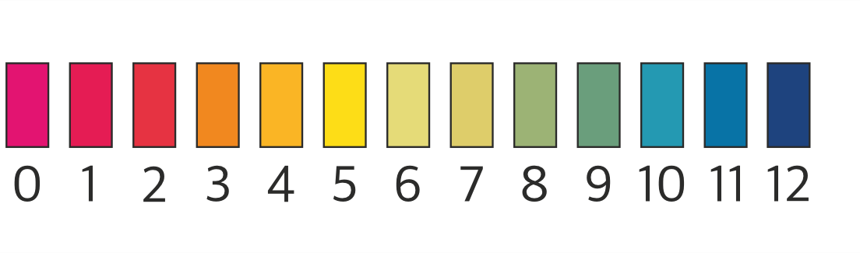
Результаты эксперимента (Приложение №3)
Образец | Кислотность
№1 | Слабокислая (рН=6)
№2 | Слабокислая (рН=6)
№3 | Слабощелочная (рН=8)
№4 | Слабокислая (рН=5)
№5 | Слабокислая (рН=6)

Во всех образцах почвы кислотность соответствует условиям обитания бактерий рода Azotobacter.

2.4 Опыт №4. Определение содержания нитратов в почве.

Для приготовления почвенной вытяжки используем питьевую воду BonAqua.

Определение содержания нитратов в воде Bonaqua:
- Наливаем в стакан 20-30 мл воды BonAqua;
- Погружаем тест-полоску в воду BonAqua 2-3 секунды (в воду должен погружаться кончик тест-полоски с утолщением);
- Извлекаем тест-полоску и удаляем избыток воды стряхивающим движением;
- Кладём тест-полоску на белую бумагу и ждем проявления окраски (рекомендуется оценивать результаты через 1-2 минуты);
- Сравниваем цвет полоски со шкалой на шаблоне. По приведенной шкале оцениваем содержание нитратов в воде BonAqua в мг/мл.
Содержание нитратов в нашем образце воды BonAqua 0 мг/мл. Оставляем тест-полоску для сравнения её цвета с результатами окрашивания тест-полоски в почвенной вытяжке.

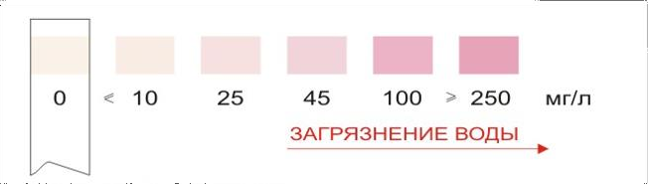
Шкала окрашивания тест-полосок в зависимости от содержания нитратов в растворе.

Определение содержания нитратов в почвенной вытяжке:
- На весах готовим навеску влажной почвы массой 30 г;
- Переносим навеску почвы в колбу и добавляем 100 мл воды BonAqua;
- Колбу закрываем крышкой и перемешиваем её содержимое взбалтыванием;
- Оставляем содержимое колбы при комнатной температуре на 20-30 минут для перехода нитрат-ионов из почвы в раствор;
- Отфильтровываем почву от почвенной вытяжки с помощью воронки с фильтром;
- Погружаем тест-полоску в полученную почвенную вытяжку на 2-3 секунды (в воду должен погружаться кончик тест-полоски с утолщением);
- Извлекаем тест-полоску и удаляем избыток воды стряхивающим движением;
- Кладем тест-полоску на белую бумагу и ждем проявления окраски (рекомендуется оценивать результаты через 1-2 минуты);
- Сравниваем цвет полоски со шкалой на шаблоне и с результатами окрашивания полоски в воде BonAqua. По разнице окрашивания тест- полосок в почвенной вытяжке и в воде BonAqua оцените содержание нитратов в почвенной вытяжке в мг/мл.
Результат эксперимента (Приложение №4)

Образец | Содержание нитратов
№1 | 0,00 мг/мл
№2 | 25,00 мг/мл
№3 | 30,00 мг/мл
№4 | 5,00 мг/мл
№5 | 20,00 мг/мл

Самое большее количество нитратов в почве, взятой у побережья реки Шара-Улунки и самое низкое их содержание (их отсутствие) в почве на пришкольном участке.

2.5 Опыт №5. Изучение почвенного дыхания.

«Дыхание почвы» - процесс образования СО2 в результате разложения и окисления органического вещества почвенными микроорганизмами и корнями растений. В данном разделе представлена инструкция по изучению почвенного дыхания: определению количества CO2, которое выделяет почва.
- Готовим 3 одинаковые емкости объемом 0,5 л с герметично закрывающейся крышкой;
- Маркируем емкости номерами 1, 2 и 3 с помощью перманентного маркера;
- Взвешиваем емкости и фиксируем их массу в лабораторном журнале;
- На весах готовим две одинаковые навески почвы: если влажная почва, то масса навески должна составить 150 г, если сухая – 100 г;
- Переносим навески почвы в емкости №2 и 3;
- Распределяем почву ровным слоем по дну емкостей;
- Готовим и нумеруем с помощью перманентного маркера 3 емкости для титрования;
- С помощью пипетки Пастера на 5 мл переносим в каждую емкость для титрования по 10 мл раствора NaOH 0,1 М;
- Ставим открытые емкости для титрования №2 и №3 с раствором NaOH на поверхность почвы в соответствующих емкостях на 0,5-1 л №2 и №3
- Открытую емкость для титрования №1 с раствором NaOH помещаем на дно пустой емкости на 0,5-1 л (емкость №1, контрольный эксперимент);
- Закрываем емкости крышкой и оставляем на сутки при комнатной температуре.
Через сутки титруем раствор NaOH 0,1 М из ёмкостей №1,№2,№3 раствором соляной кислоты 0,1 M. Предварительно добавив в раствор 1 каплю раствора фенолфталеина. Раствор NaOH должен приобрести малиновую окраску.
- Размещаем емкость для титрования на белой бумаге и, считая количество капель и перемешивая содержимое емкости вращательными движениями, добавляем в емкость для титрования соляную кислоту из капельницы до полного обесцвечивания раствора;
- Фиксируем количество капель соляной кислоты, которое потребовалось для полного обесцвечивания раствора;
- Рассчитываем объем соляной кислоты, который потребовался для нейтрализации щелочи по формуле:
VHCl = Nкапель*Vкапли,
где Nкапель – число капель, которое потребовалось для титрования,
Vкапли – объем одной капли в мл;
Vкапли = 0,04 мл.
- Вычисляем количество моль щелочи, содержащееся в емкости для титрования по формуле:
n(NaOH) = CHCl*VHCl = 0,1*VHCl,
где VHCl – объем соляной кислоты в литрах, потраченный на титрование;
- Рассчитываем среднее количество моль щелочи в емкостях №2 и №3 по формуле:
n(NaOH)ср = (n(NaOH)2 + n(NaOH)3)/2
- Сравниваем количество моль щелочи в емкости №1 со средним количеством моль щелочи в емкостях №2 и №3;
Количество моль щелочи в емкостях №2 и №3 должно быть меньше, чем в емкости №1, поскольку часть щелочи прореагировала с CO2 по реакции: 2NaOH + CO2 = Na2CO3 + H2O
- Вычисляем массу CO2, выделившегося в результате дыхания почвы по формуле:
m(CO2) = (n(NaOH)1 – n(NaOH)ср)*M(CO2) где
n(NaOH)1 – количество NaOH, содержащееся в контрольной емкости №1, n(NaOH)ср – усредненное количество щелочи, содержащееся в емкостях №2 и 3,
M(CO2) = 44 г/моль – молярная масса CO2.
Аналогичные расчеты проводим на 3 и 7 сутки и делаем выводы. (Приложение №5)

№ | Проба | Коли-  чество капель HCl (N) | Объём HCl (л) | Количество NaOH | Масса CO2 | Промежуток  NaOH
1 | Контрольная проба | 200 | 0.008 | 0.0008 | - | Без времени
2 | Образец №1 Пришкольный участок | 186 | 0.00744 | 0.000744 | 0.002464 | через сутки
 |  | 82 | 0.00328 | 0.000328 | 0.020768 | через 7 суток
3 | Образец №3 Прибрежная зона реки | 24 | 0.00096 | 0.000096 | 0.030967 | через сутки
 |  | 13 | 0.00052 | 0.000052 | 0.032912 | через 7 суток
4 | Образец №5 Берёзовая роща | 80 | 0.0032 | 0.00032 | 0.02112 | через сутки
 |  | 56 | 0.00224 | 0.000224 | 0.025344 | через 7 суток

Наибольшее количество углекислого газа в образце почвы, взятой на берегу реки Шара-Улунки, что обусловлено скорее всего богатой фауной.
2.6 Опыт №6. Посев и наблюдение за ростом колоний бактерий Azotobaсter

  - Берем белый лист бумаги и обводим на нем контур чашки Петри (части с меньшим диаметром);
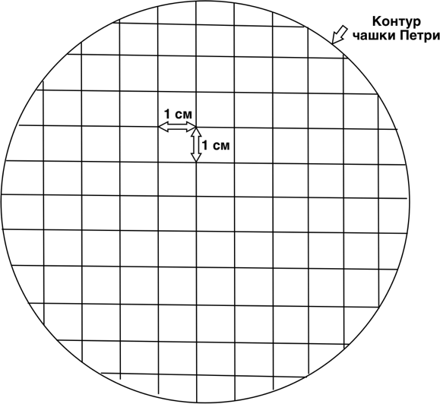
  - Рисуем в контуре чашки Петри трафарет;

Готовим вспомогательный раствор:
- В мерную колбу объемом 1 литр наливаем 300-400 мл воды;
- Высыпаем в колбу с водой всё содержимое флаконов с NaCl, K2SO4, MgSO4*7H2O и К2HPO4 и перемешиваем смесь;
- Доводим объем раствора до отметки 1 литр и контролируем, чтобы все соли полностью растворились (об этом свидетельствует отсутствие осадка на дне колбы);
Для исследования роста колоний на одном образце почвы ставим 3 параллельных эксперимента в 3-х чашках Петри. На каждую чашку Петри потребуется 20 мл среды Эшби.

Приготовление среды Эшби (200 мл):
- На весах готовим навески:
1 г CaCO3; 3 г Агара; 4 г глюкозы
- В химический стакан наливаем 200 мл вспомогательного раствора;
- В стакан с раствором переносим навески CaCO3, Агара и глюкозы;
- Смесь в стакане перемешиваем до состояния однородной взвеси;
- Смесь кипятим на плите до максимального растворения компонентов (часть взвеси не растворилась, однако большая часть компонентов перешла в раствор);
- Смесь охлаждаем до 50-60⁰С и заполняем ей чашки Петри так, чтобы смесь полностью покрывала дно;

Подготовка почвы для анализа:
- Переносим ~3 грамма почвы в пустую чашку Петри или любую другую емкость с бортиком;
- К почве с помощью пипетки Пастера

по каплям добавляем воду до получения пастообразной массы;
- Увлажненную почву (полученную пасту) тщательно перемешиваем с помощью зубочистки

Посев:
- Из увлажненной почвы отделяем 40-50 комочком диаметром ~3-4 мм;
- Чашку Петри, заполненную застывшей средой, размещаем на трафарете, совместив края чашки с контуром трафарета;
- Чашки Петри накрываем крышками и оставляем на 3-4 дня при комнатной температуре.

Наблюдаемые эффекты:
- Через 3-4 дня после посева вокруг комочков появляются обрастания
- Через 6-8 дней обрастания приобретают окрашивание
Наиболее распространенный и хорошо изученный Azotobacter chroococcum (обитает в почвах всех типов, кроме кислых) образует колонии с бурым, почти чёрным пигментом. Для Azotobacter agilis характерны бесцветные колонии. Azotobacter vinelandii образует колонии с флуоресцирующую желтовато-зеленоватой окраской.

Количество колоний бактерий (Приложение №6)

Число дней после посева | Образец №1 | Образец №2 | Образец №3 | Образец №4 | Образец №5
4 день | 35 | 0 | 33 | 6 | 9
7 день | 37 | 1 | 45 | 13 | 16
10 день | 41 | 2 | 53 | 29 | 23
Среднее значение | 38 | 1.5 | 44 | 16 | 16

Наибольшее количество колоний наблюдалось в почве прибрежной полосы реки Шара-Улунки и самое низкое – в почве соснового леса. Окраска колоний разнообразная.

2.7 Опыт№7. Микроскопическое исследование образцов.

Ход работы:
- Протираем предметное стекло спиртовой салфеткой для удаления загрязнений и жирового слоя;
- В чашках Петри, засеянных 7 дней назад, выбираем несколько колоний («обрастаний») с разной окраской;
- Отбираем пробу от заинтересовавших вас колоний для микроскопического исследования: с помощью зубочистки зачерпнув небольшое количество биомассы;
- Отобранный образец колоний переносим на предметное стекло: размазываем по центральной части предметного стекла биомассу с поверхности зубочистки. Рекомендуемая площадь покрытия стекла образцом – 1 см²;
- С помощью пипетки Пастера на предметное стекло в центр площади, покрытой образцом, наносим каплю фуксина Циля;
- В то же место, что и фуксин Циля, с помощью пипетки Пастера, наносим каплю туши;
- Зубочисткой перемешаем красители и биомассу, находящиеся на стекле, до равномерного тонкого слоя грязно-розового цвета;
- Получившийся препарат сушим на воздухе;
- На препарат наносим каплю воды (такая подготовка препарата называется водной иммерсией) и изучаем полученный препарат с помощью светового микроскопа при увеличении х100 (объектив 40, окуляр 10);
Наличие бактерий Azotobacter (Приложение №7)

Образец | Наличие бактерий Azotobacter
№1 | Отсутствуют
№2 | Присутствуют
№3 | Отсутствуют
№4 | Присутствуют
№5 | Присутствует

Бактерии Azotobacter были обнаружены нами в образцах №2, №4 и №5, что обусловлено благоприятными условиями для их существования.

Выводы

В ходе выполнения исследовательской работы:
1) Был осуществлен информационный поиск по проблеме исследования, проанализирована и систематизирована полученная информация по видам почв, их основным характеристикам;
2) Изучены взятые образцы на состав, кислотность, наличие нитратов и карбонатов, посев и наблюдение за ростом колоний бактерий Azotobacter и их микроскопическое исследование;
3) Проанализированы полученные результаты.
Полученные нами результаты доказывают, что на наличие в почве азотфиксаторов влияет не только кислотность почвы (оптимальное значение рН 7,0-7,5), но и сочетание других неблагоприятных условий: наличие солей тяжелых металлов, дефицит питательных веществ (образец почвы №1- пришкольный участок), засоление почвы, ограниченная или избыточная влажность (образец почвы №3 - прибрежная зона реки)

Заключение

Данная работа была выполнена в рамках исследовательской программы «Всероссийский атлас почвенных микроорганизмов» под руководством Института химической биологии и фундаментальной медицины (ИХБФМ СО РАН). Все образцы почв и колоний микроорганизмов были отправлены в ИХБФМ СО РАН, где из полученных образцов в дальнейшем выделят чистые культуры бактерий, а затем получат геномную ДНК и методом секвенирования определят последовательность её небольшого участка.
Полученные данные о геноме позволят ученым определить конкретный вид полученных нами Azotobacter и сделать вывод об уникальности полученных нами культур. Для неизученных ранее образцов будет произведено полногеномное секвенирование (полная расшифровка последовательности ДНК).
В качестве перспективы видим для себя, во-первых, разработку почвенной карты, во-вторых, изучение состава почвы на содержание в почве солей тяжелых металлов, как одного из факторов, влияющих на наличие в ней азотфиксаторов.

Список литературы:

1. Аксенова М. Энциклопедия для детей География Издательство центр «Аванта +», 2005. – С. 96.
2. Баландин Р.К. Я познаю мир (география России), - Издательство «Астрель», 2006. – С. 113.
3. Карпачевский Л.О. Экологическое почвоведение. - М., ГЕОС, 2005. - С.336.
4. Макаров М.И. Фосфор органического вещества почв. – М., ГЕОС, 2009. – С. 40-52.
5. Морозов А.И. О почве и почвоведении. – М., ГЕОС, 2007. – С.286.
6. Шелкун Е.В. Я познаю мир (Россия) – М., АСТ: Астрель, 2009. – С.412
7. Чижевский АЕ. Я познаю мир (экология) – М., 2000. – С.14-18.
8. [Электронный ресурс]: ru.wikipedia.org
9. [Электронный ресурс]: http://www.brocgaus.ru/text/080/706.h

Приложение 1
Проба №1: Пришкольный участок
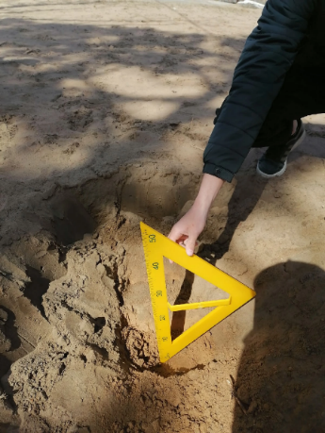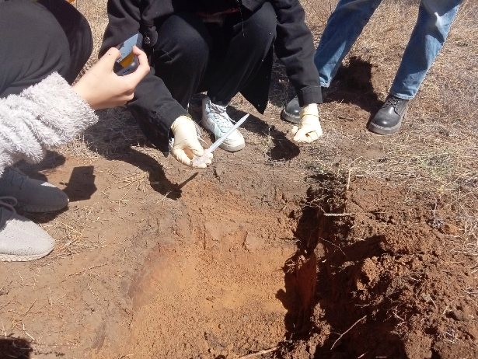
Проба №2: Сосновый лес
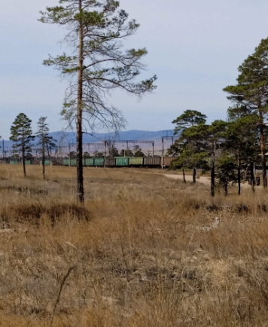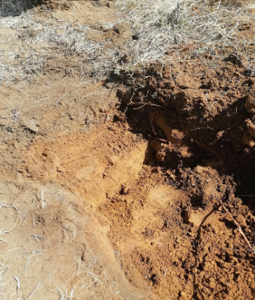

Проба №3: Прибрежная зона реки Шара-Улунки
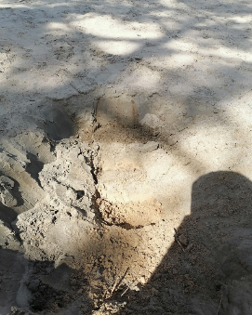
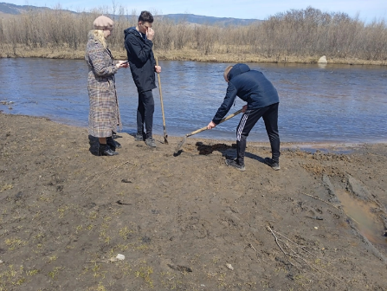
Проба №4: Гористая местность
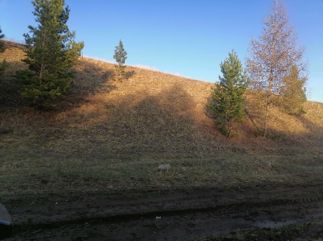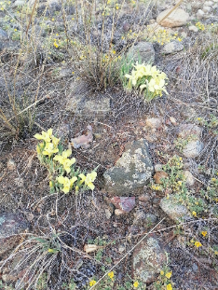

Проба №5: Березвая роща

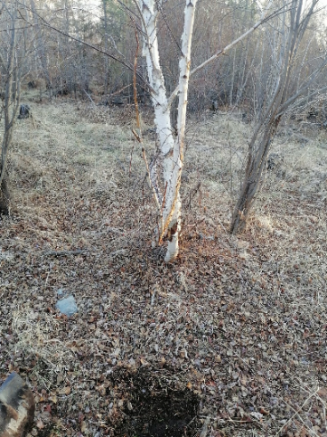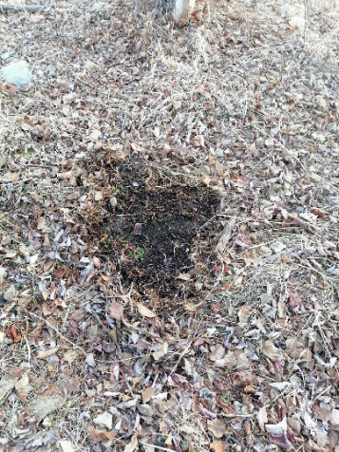

Приложение 2
Механический состав почвы
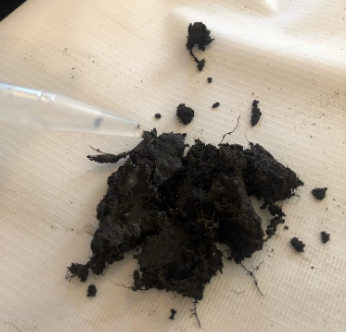
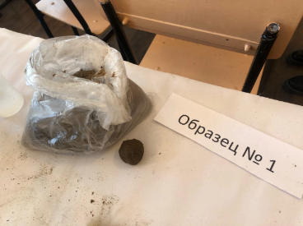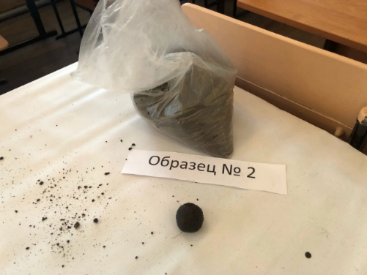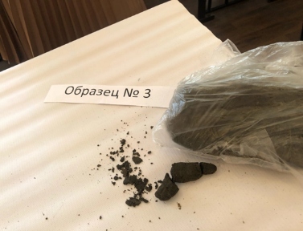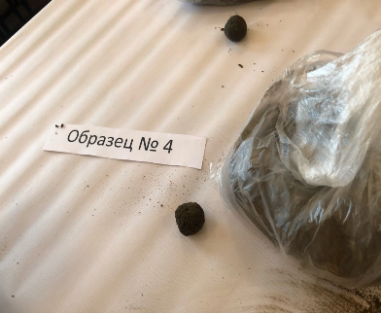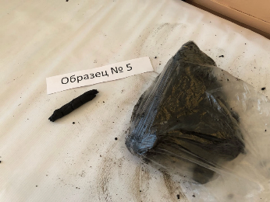

Приложение 3
Кислотность почвенной вытяжки
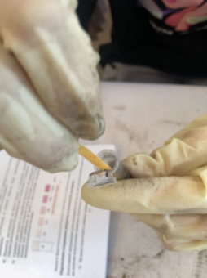

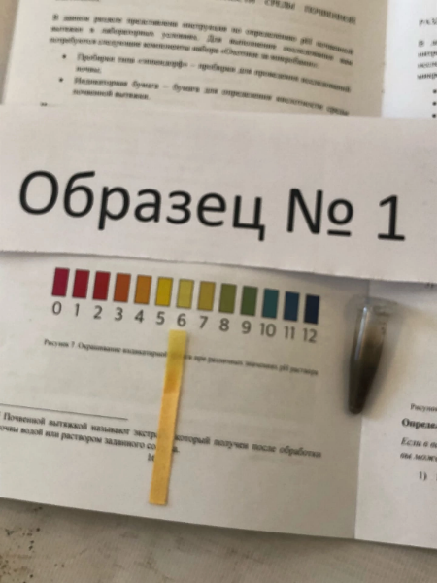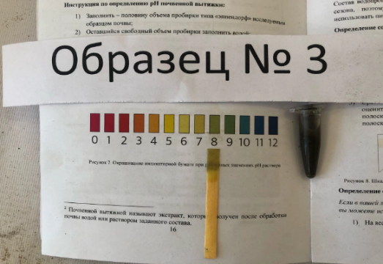

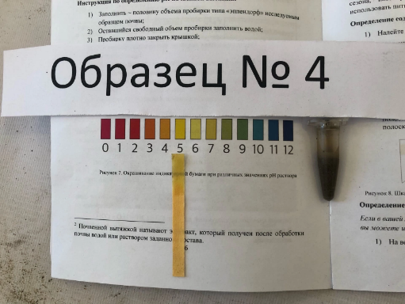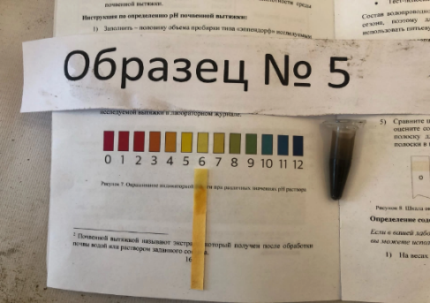

Приложение 4
Содержание нитратов:

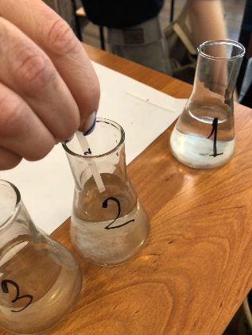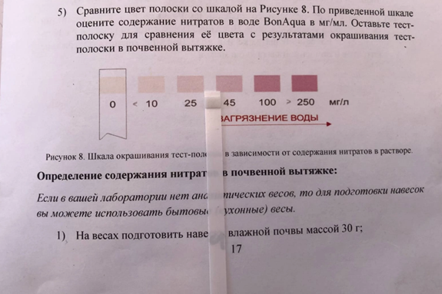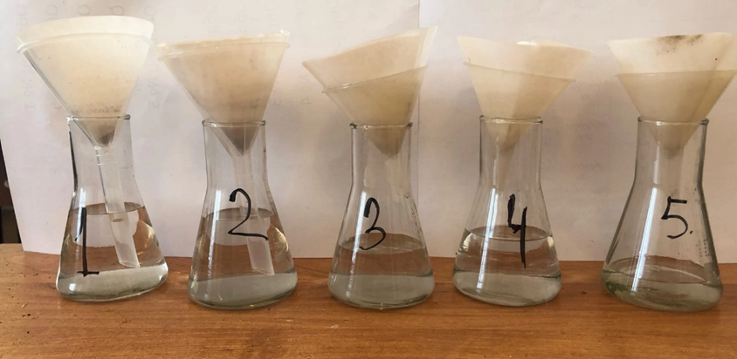

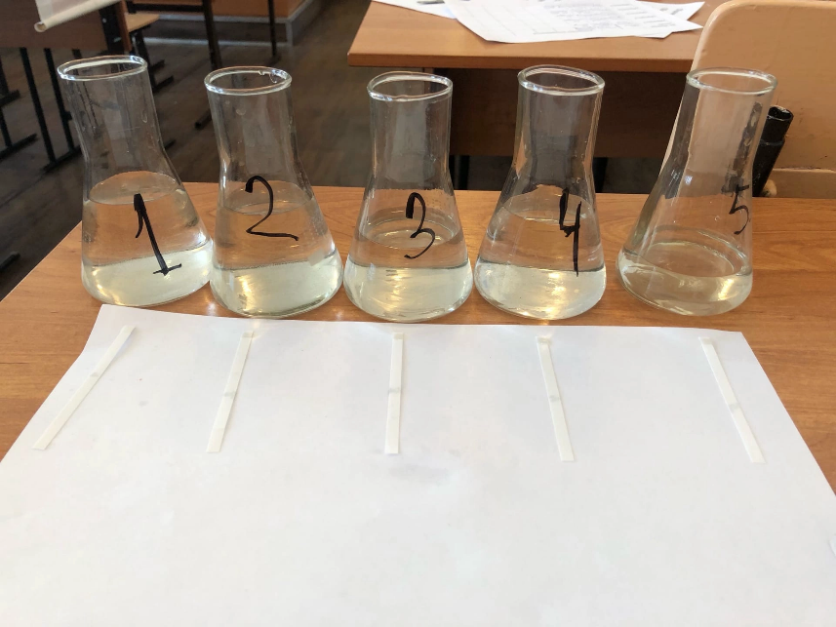

Приложение 5

Определение почвенного дыхания: определение количества СО₂, которое выделяет почва
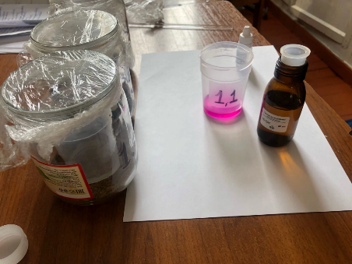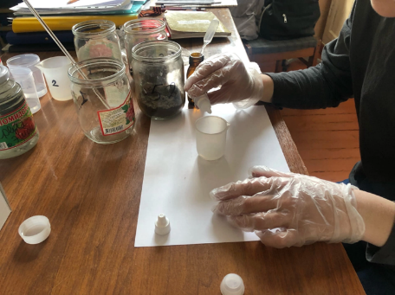
Расчеты:
Контрольная проба:
Количество капель HCl = 200
VHCl = Nкапель*Vкапли = 200 х 0,04 = 8 мл = 0,008 л.
Vкапли = 0,04 мл.
n(NaOH)1 = CHCl*VHCl = 0,1 * VHCl = 0,1 * 0,008 = 0,0008 л.
Пришкольный участок через сутки:
Количество капель HCl =186
VHCl = Nкапель*Vкапли = 186 * 0,04 = 7,44 мл = 0,00744 л.
n(NaOH) = CHCl*VHCl = 0,1*VHCl = 0,1 * 0,00744 = 0,000744 л.
m(CO2) = (n(NaOH)1 – n(NaOH)ср) * M(CO2) = (0,0008 - 0,000744) * 44 = 0,00246 г.
Пришкольный участок через 7 суток:
Количество капель HCl = 82
VHCl = Nкапель*Vкапли = 82 * 0,04 = 3,28 мл = 0,00328 л.
n(NaOH) = CHCl*VHCl = 0,1*VHCl = 0,1* 0,00328 = 0,000328 л.
m(CO2) = (n(NaOH)1 – n(NaOH)ср) * M(CO2) = (0,0008 - 0,000328) * 44= 0,0020768 г.
Прибрежная зона реки Шара-Улунки через сутки:
Количество капель HCl =24
VHCl = Nкапель*Vкапли = 24 * 0,04 = 0,96 мл = 0,00096 л.
n(NaOH)= CHCl*VHCl =0,1*VHCl= 0,1 * 0,00096 = 0,000096 л.
m(CO2) = (n(NaOH)1 – n(NaOH)ср) * M(CO2) = (0,0008 - 0,000096) * 44= 0,030976 г.
Прибрежная зона реки Шара-Улунки через 7 суток:
Количество капель HCl =13
VHCl = Nкапель*Vкапли =13 * 0,04 = 0,52 мл = 0,00052 л.
n(NaOH)= CHCl*VHCl = 0,1*VHCl = 0,1 * 0,00052 = 0,000052 л.
m(CO2) = (n(NaOH)1 – n(NaOH)ср)*M(CO2) = (0,0008 - 0,000052) * 44= 0,032912 г.
Березовая роща через сутки:
Количество капель HCl = 80
VHCl = Nкапель*Vкапли = 80 * 0,04 = 3,2 мл = 0,0032 л.
n(NaOH)= CHCl*VHCl = 0,1*VHCl = 0,1 * 0,0032 = 0,00032 л.
m(CO2) = (n(NaOH)1 – n(NaOH)ср) * M(CO2) = (0,0008 - 0,00032) * 44= 0,02112 г.
Березовая рощачерез 7 суток:
Количество капель HCl = 56
VHCl = Nкапель*Vкапли = 56 * 0,04 = 2,24 мл = 0,00224 л.
n(NaOH)= CHCl*VHCl = 0,1*VHCl = 0,1 * 0,00224 = 0,000224 л.
m(CO2) = (n(NaOH)1 – n(NaOH)ср) * M(CO2) = (0,0008 - 0,000224) * 44= 0,025344 г.

Приложение 6
Посев и наблюдение за ростом колоний бактерий

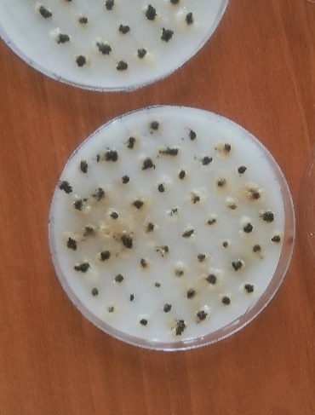

Приложение 7
Микробиологические исследования

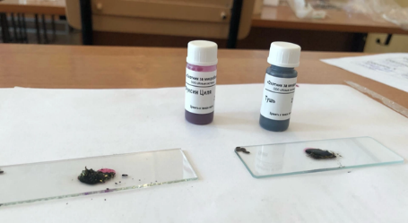

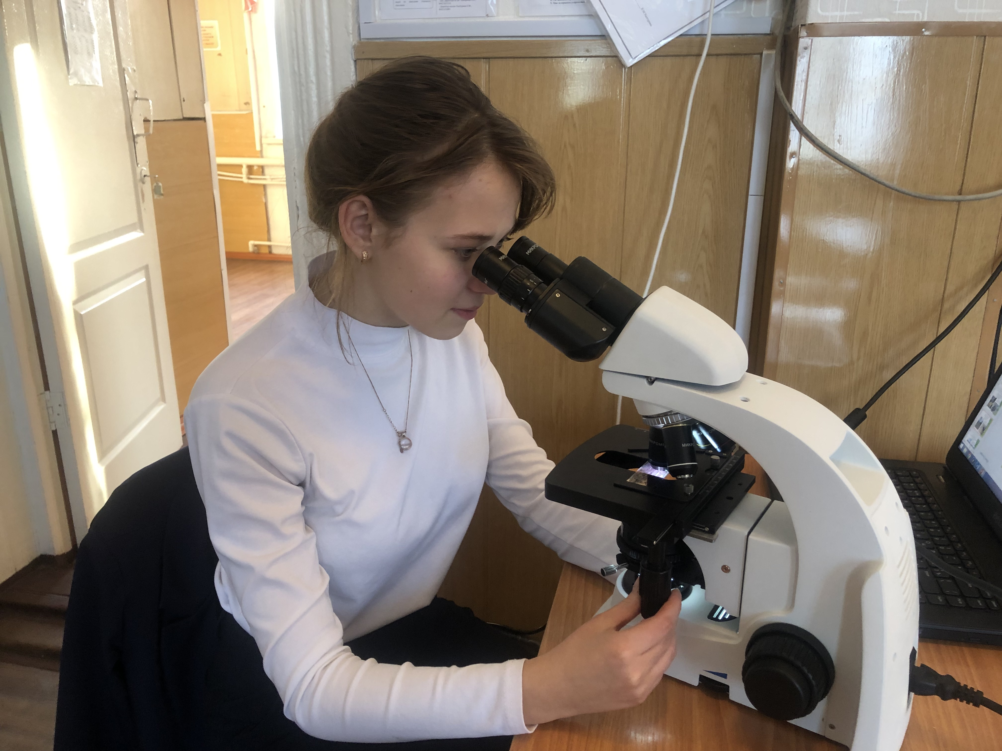

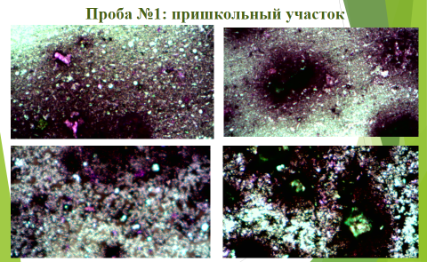

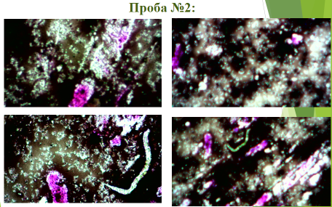
Сосновый лес
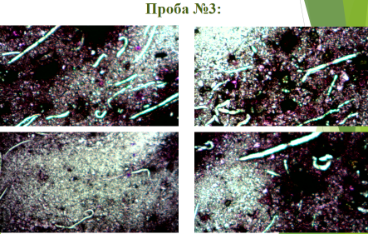
Прибрежная зона реки Шара-Улунки

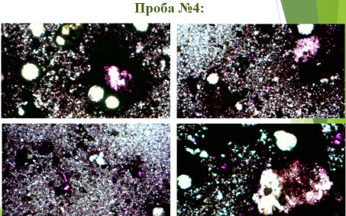
Гористая местность
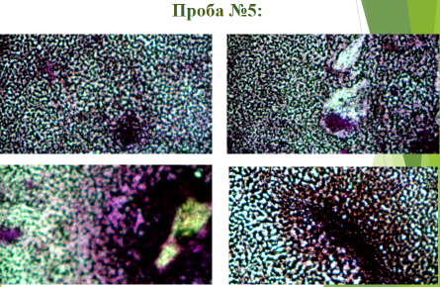
Березовая роща

Сводная таблица результатов опытов:
 | Образец №1  пришкольный  участок | Образец №2  сосновый  лес | Образец №3  Прибрежная зона реки Шара-Улунки | Образец №4  Гористая местность | Образец №5  Березовая роща
Координаты | Широта — 52°92’77″ Долгота — 108°07’60″ | Широта — 51°92’44″ Долгота — 108°08’00″ | Широта — 51°93’77″ Долгота — 108°06’90″ | Широта — 51°96’90″ Долгота — 108°03’40″ | Широта — 51°96’90″ Долгота — 108°03’40″
Механический  состав | Супесчаная | Легкосугли-  нистая | Среднесу-  глинистая | Супесчаная | Суглинис  тая
Кислотность | Слабокислая (рН=6) | Слабокислая (рН=6) | Слабощелочная (рН=8) | Слабокислая (рН=5) | Слабокислая (рН=6)
Наличие карбонатов | Отсутствуют | Отсутствуют | Отсутствуют | Отсутствуют | Отсутствуют
Наличие нитратов | 0 мг/л | 25 мг/л | 30 мг/л | 5 мг/л | 20 мг/л
Почвенное дыхание/ количество СО₂:  1 сутки  7 суток | 0,002464г  0,02076г | Не определяли | 0,030976г  0,03291г | Не определяли | 0,02112г  0,2534г
Количество колоний бактерий (среднее) | 38 | 1-2 | 44-45 | 16-17 | 15-16
Бактерии рода Azotobacter | нет | есть | нет | есть | есть

